目录
临安山核桃产业云：一颗山核桃的数字化之旅 1
"产业大脑+超级工厂"：安吉白茶的产业升级之路 10
享农果蔬基地：数字农业的普及应用探索 17
“戴村工分宝"：数字赋能乡村自治 24
"大蔚分类"：大云镇垃圾分类的数字化实践 32
三林村"乡村法律服务驿站"的数字法治实践 40
云南罗平的数字乡村人才培育模式 47
"辉埠无人化智慧巡检平台"：为乡镇数字治理插上"翅膀”..53
"数字莪山"：全场景构建数字乡村 65
"溪口乡村版未来社区"的数字探索 73
余东实践：用数字化点亮乡村治理 80

临安山核桃产业云：一颗山核桃的数字化之旅
2021年4月2日，临安山核桃特色产业云服务平台通过验收,这标志着全国首个农业全产业链数字应用平台的正式上线运营。平台以“数字赋能、三产融合”为原则，以主体需求和产业痛点为导向，以打造"数字产业大脑”平台为目标，全面覆盖临安区山核桃种植、加工与流通环节，通过线下建立数字示范基地，铺设虫情、土情、气象等传感器，线上与电商平台、食品安全监管平台、投入品监管平台对接，采集全产业链数据，实现数据互联互通，科学解决山核桃产业中所存在的生态治理难、病虫害防治难、质量管控难、品牌营销难、林农资金周转难等问题。

一、设计理念
（-）聚焦产业痛点与用户需求
临安山核桃有500多年的生产加工历史，在面积、产量、加工、效益、品牌价值等方面均居全国第一，是临安西部地区4万农户、10多万林农赖以生存的"民生之树”，在农林产业当中具有举足轻重的地位。长期分散、过度经营导致山核桃林地生态脆弱，生态治理工作非常严峻，2019年的利奇马台风暴露了产业的生态问题；干腐病、花蕾蛆等病虫害预警与防治不及时，山核桃产量与品质受到影响；加工与营销环节缺乏电商大数据支撑，出现了“低价竞争"、"产销不畅”等现象，这些痛点严重制约了产业的健康发展和林农的持续收入。
（二）总体思路
根据浙江省数字化改革总体要求，立足临安区山核桃特色优势产业，以解决"生态环境持续恶化、病虫防治效果不佳、加工产品缺乏创新、流通营销亟待整合”四大问题为导向，以"一个平台、一个中心、八大系统”数字化框架为支撑，通过山核桃“产业数字化和数字产业化”改革，积极开展数字技术全面赋能"政府决策、生态监管、林农生产、企业加工、品牌经营”五大重点领域，实现"生产管理、流通营销、产业监管、公共服务”四个"全面数字化”,打造临安农业高质高效金名片，引领全省农业产业数字化改革。

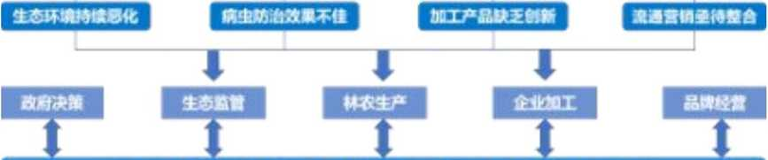

平台建设思路

二、主要做法
平台通过"API对接+设备采集+程序采集+人工采集"等数据采集方式，将山核桃产业数据进行整理、汇集，包括山核桃种植分布及面积、生产经营主体、加工数据、产量产值、自然灾害数据、
土壤数据、投入品数据、气象数据、监控数据、病虫害数据、销售/
电商数据、品牌数据等全产业链数据，已采集数据360万条以上。接入6个数字示范基地气象站、土壤监测仪、虫情测报仪、智能监控、果实膨大监测等设备的实时数据，打通临安区"天目云农"、食品安全监管、投入品监管等平台，实现了数据的互联互通。建立产业模型，将传统经验变为科学算法，挖掘数据价值，用数据分析成果指导产业经验。
（一）生态化治理：适宜性评价分析
以往分散、过度经营导致山核桃林地生态脆弱，生态治理工作非常严峻。平台利用卫星遥感技术对山核桃林地进行测绘，临安区57万亩山核桃种植区域和每个乡镇种植分布和面积清晰地展示在一张图上。基于土壤、气候、地形3个指标构建生态适宜性评价模型，分析出哪些区域适宜、不适宜种植山核桃，并绘制到村的分布图斑，可以清晰看到哪里不适宜种植山核桃，为山核桃退果还林和林地规模流转提供科学依据。目前完成山核桃"退果还林”2.15万亩。
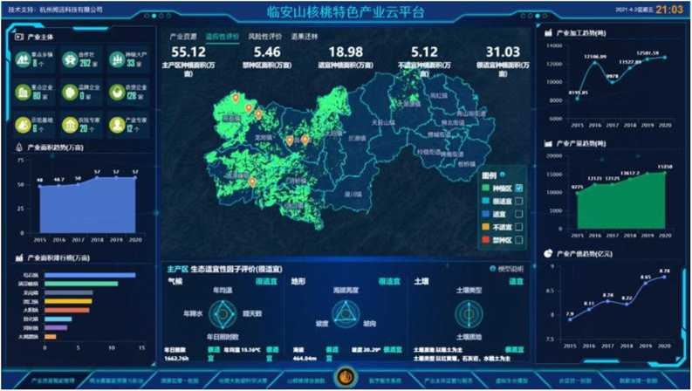
山核桃种植适宜性分布

（二）病虫害智能预警："三位一体"模型监测
为了解决病虫害预警与防治不及时，山核桃产量与品质受到影响的问题，平台对山核桃每一种病虫害的信息进行数字化整理，并绘制发生率趋势图，可以了解每个月山核桃病虫害防治的重点工作。通过虫情测报、人工监测、气象数据等参数建立"三位一体”病虫害预警模型，当模型预测病虫害发生概率较高，系统自动触发预警机制，第一时间短信通知植检站工作人员，通过数字服务系统及时发布病虫害简报，通知到各个种植大户、基地、合作社等人员和临安无人机飞防队开展防治，从而形成一个"及早发现、数字预警、联动处理"的病虫害防治闭环。2021年，干腐病、花蕾蛆的预警准确率达到90%以上。

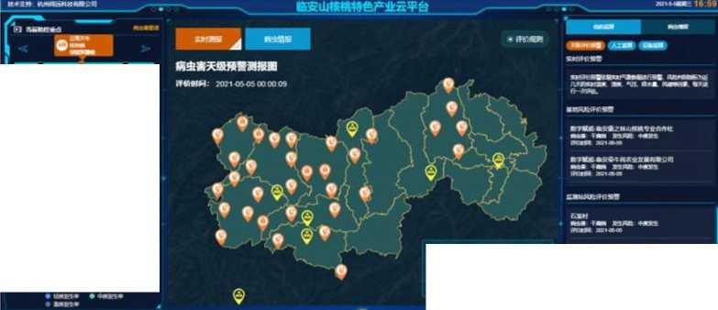
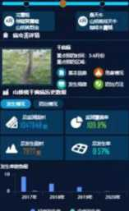

"气象+人工+设备”病虫害预警
（三）无人机授粉：改良品质提高产量
平台监测到山核桃雌花的最佳授粉时间，结合气象预测数据,选择具有“仿地形自主飞行、弥雾喷洒”功能的极目山地版无人机,开展山核桃无人机辅助授粉作业，只用时半天，就完成200亩的山核桃林授粉作业，大大降低了人力、时间成本与操作安全隐患，提高了授粉效果。
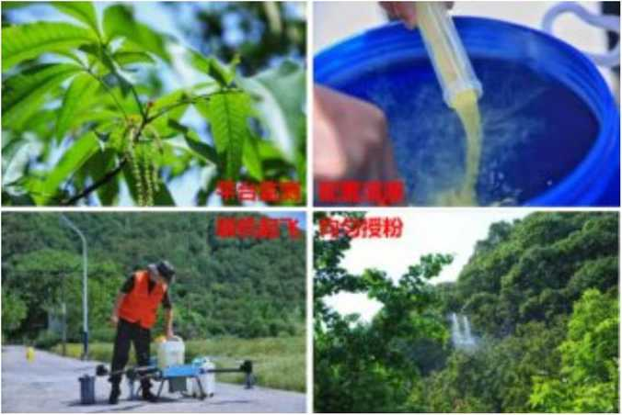
临安山核桃首次完成无人机智能授粉
由中国林业科学研究院亚热带林业研究所研究员姚小华提供
技术支持，利用薄壳山核桃果仁肥厚、高产优质等特性，通过异花
授粉促进本土山核桃增大果形，改良品质，提高产量。
（四）加工与销售：电商大数据指导经营
山核桃的电商销售量非常大，以往加工与营销环节缺乏电商大数据支撑，出现了"低价竞争”、"产销不畅”等问题。平台以电商大数据为基础，建立临安山核桃电商大数据科学决策模型。通过对热销区域、热销商品及消费者画像等进行数据分析，生产经营企业就可以用数据指导新品开发，开展精准营销，产业主管部门也可以进行精准的广告投放与品牌推广。目前已完成临安山核桃电商大数据报告3次，指导企业开展生产经营。
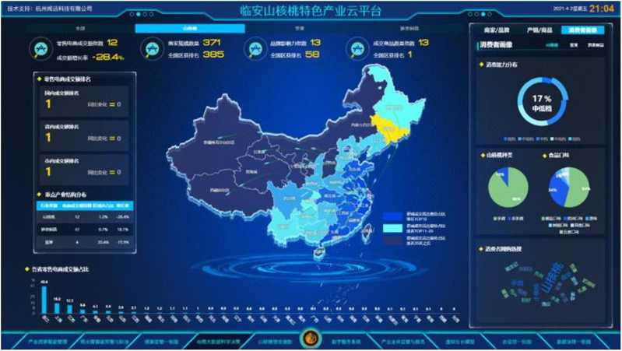
山核桃电商大数据一张图

（五）山核桃品牌数字化：综合指数模型分析
平台从环境、产量、品质以和品牌"四位一体”的指标体系,
建立了山核桃综合指数模型，通过总分指标的分析，对山核桃产业进行综合性评价：产业指数哪方面有增长、哪方面有下降，应该从哪些方面去提升，成为临安山核桃区域品牌建设的重要抓手。
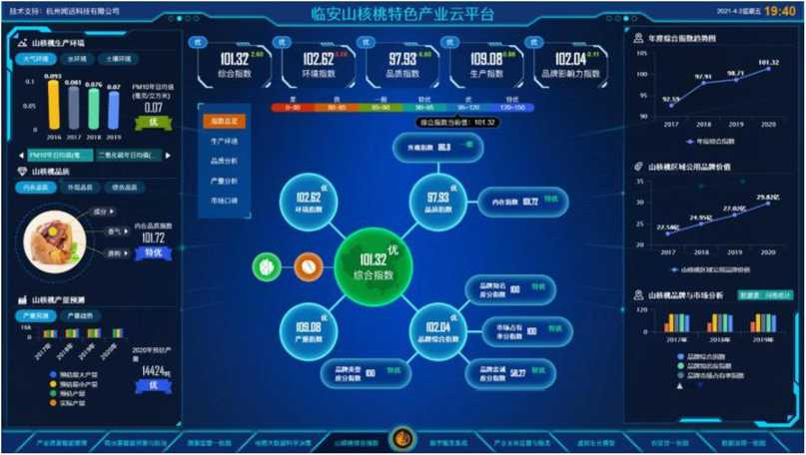
山核桃综合指数模型页面

（六）林农服务：便捷操作双向互动
平台为林农开发了数字服务系统小程序，提供日常种植生产指导服务，如标准化生产、病虫害预警与防治方法、测土配方指导、农事管理等。
平台应用病虫害图片AI智能识别技术，林农只需拍照即可识别病虫害，找到防治方法，上传病虫害发生情况到平台，如果短时间内有多个用户查询、上传，后台还会主动判断发出区域病虫害预警。林农也可以线上与专家实时交流，实现双向良好互动，增强林农对平台的获得感。
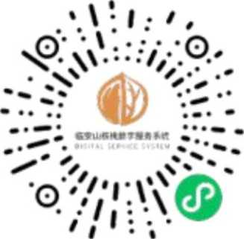

近日活泳mu»大黔、新Ur林竹.九鹏、Sfirk白JI等村山核帙林出现卷虫发生现象.据4
中国取遥? 下午5：04 @$84%■
临安山核桃数字服务系统 ・・・©
Q度宸①耍幻18的词
JntM南虫害0H片汉别 SB土配方夜卷 衣技社会化38务
病史需发生上报 衣事管理系城敛字衣证宝
9* 2O21OSO1
■抓紧防治！山核桃林里这种虫正在吃光叶片~
产业资讯产业政策

潜江唯一！在这场全国会议上，临安
作交流发言！
2021-04-29202323阅i<
数字服务系统小程序
（七）金融服务：资产认证获取授信
基于地理时空大数据和遥感算法模型，平台联合临安农商银行推出农证贷，结合山核桃产业特色，通过农田基础信息、种植适宜性、区域风险性、山核桃经营权流转合同等因素多维度综合评估农田作物价值，将农业资产数字化，使授信有据可依，使农业资产评估更有效客观，建立起安全可靠的山核桃资产认证与授信体系。
山核桃种植户们只需在手机的数字服务系统小程序上提交个人与农业资产基本信息，即可快速完成山核桃土地资产认证，最终生成数字证书及评估分，得到授信额度，根据资金需求获取贷款。
目前通过农证贷系统发放贷款授信7家，有2家山核桃种植户已经分别获得了50万元授信额度。
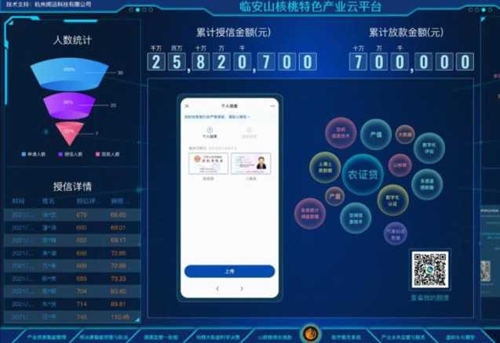

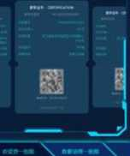
WI4，■*519:42
山核桃评估体系
数字证书
数字农证贷
杭州闻远科技有限公司

"产业大脑+超级工厂"：安吉白茶的产业升级之路

一、项目背景
2003年4月9日，时任浙江省委书记的习近平同志视察安吉白茶园区时，用"一片叶子富了一方百姓"，概括了安吉白茶产业对致富一方百姓，推进乡村振兴的突出贡献。2021年，安吉白茶品牌价值已达45.17亿元，连续十二年跻身全国茶叶品牌价值十强。2021年预计产量2000吨，较上年增长2.5%以上，产值超31亿元，较上年增幅10%以上，截止2021年4月底，安吉白茶销售数量较去年同期相比增长30%。
然而，安吉白茶产业的发展也存在着许多亟待解决的问题。一是安吉白茶全产业链数字化依然呈现点状分布，没有形成数据链和数据闭环；二是生产预警、供需调节等宏观调控应用不足，产业调节和调度数字化程度不高；三是茶园的数字化智能化基础设施建设不够先进，新技术推广应用程度不高；四是茶企茶农生产的产品流通环节过长、交易成本过高，数字化品牌化营销发展不足；五是品牌数字化保护程度不高。外地茶假冒本地安吉白茶的现象时有发生,严重搅乱了安吉白茶市场正常经营和价格秩序，并对安吉白茶的信誉造成了诸多负面影响。
因此，安吉县以"绿水青山就是金山银山”理念为指引，以"绿水青山”生态资源为本底，以安吉白茶产业为龙头，建设区块链+安吉白茶农业大脑数字化管理云平台，加快推进安吉农业数字化转
型，为全国农业生产数字化、标准化、标识化、身份化提供浙江样板。

二、项目建设思路及内容
通过多维度整合"一中心、多平台、两系统、N应用"，由点到面建设安吉白茶数字化绿色服务体系。迭代完善农高园领航驾驶舱数据中心，从无到有打造了最为务实的"安吉白茶数字化交易系统”，持续不断攻坚"数据互联互通”和“全产业链数字化应用",拓宽和下探"一图看到底”的广度与深度。以"安吉白茶全产业链大数据中心”为窗口，展示了强力整合茶园确权系统、安吉白茶数字化交易系统、全产业链溯源监管系统、数字化茶园管理系统等的一体化智能综合应用平台。
（-）政府方面
1、对白茶产业数字资源的汇集与整合。围绕白茶全产业链，整合相关部门涉农数据，相关主体生产和经营数据，建立交叉、立体、融合、实时的安吉白茶产业大数据采集，实现多源异构数据的整合，形成安吉白茶大数据中心。
2、加强对数字资源的管理和应用。在数据汇聚的基础上，结合安吉白茶数据特点，提供安吉白茶数据整合、分析、管理和共享服务，建立决策支持系统。
3、数字化绿色服务体系建设。以"肥药”两制改革和建立“安吉白茶全产业链”溯源体系为突破口，打造安吉白茶从田间管理、
采摘、加工、物流、营销的全程完整的"数字化、可视化、标准化”质量可追溯体系，形成可复制的农业产业绿色发展典范。
4
、构建安吉白茶数字化交易系统。通过茶园确权信息，实现全域年度总量以及主体（农户、企业）总量清晰。通过安吉白茶交易应用程序，实现总量在农户、企业、经销商之间转移，以实现原产地安吉白茶可控、可管、可信的目标。
（二）企业方面
1、安吉白茶园数字化设施应用。引入茶园、车间、仓储、物流等环节数字化设施设备，实现各环节数字化监管。
2、安吉白茶数字化经营。围绕安吉白茶全过程数字化管理，开发建设数字化产供销一体化管理平台，通过对全产业链数据的采集、分析和应用，降低经营成本，提高产品品质，转变企业经营模式，通过数字化管理实现茶企的降本提质增效目标。
3、品牌的数字化营销。在以区块链、物联网、大数据技术为核心的全过程溯源管理体系应用的基础上，为安吉白茶品质背书，为品牌增信，提高安吉白茶区域公用品牌及其子品牌的知名度和美誉度，提高品牌的数字化经营水平。
（三）终端客户方面
1、消费渠道拓展。依托"安吉白茶全产业链、生产全过程质量可追溯”的"两全”溯源体系，保证稳定的高品质安吉白茶货源。安吉白茶数字化交易系统和原产地白茶保护标准化的实施构建了
双重属性供销渠道。广泛的数字化品牌营销推广以及多样化渠道对接保证流通市场通畅。
2
、用户精准画像。终端消费者通过产品身份码和数字化销售渠道建立与企业的链接，通过一物一码轻松实现产品来源可追溯、生产有记录、流向可跟踪、问题可查询、责任可追究、质量有保障。在此过程中大数据中心收集最真实的消费数据，有效采集追溯产品的去向及销售情况，进行精准消费者画像。
3、智能交互。通过扫码对安吉原产地白茶进行品质溯源，让消费者放心消费的同时，消费者还可以进行码上购物、点评、沟通、反馈。通过扫码溯源终端的智能交互，消费者在安心品尝高品质安吉白茶的同时还能够与安吉白茶全产业链的闭环溯源进行智能交互，为企业培养了顾客忠诚度。通过交互管理，挖掘顾客的后续消费力，汲取终身消费价值，将一个客户的价值实现最大化。

三、数据共享流程及业务协同关系
该项目明确了数据的调用和流向，将本平台的数据与其他各相关政府、企业和协会进行共享，为政府监控提供依据，建设数据服务接口以及数据同步功能，完成数据共享申请、审批，数据同步任务的管理，数据共享业务的统计监控等功能。打通农业投入品管理平台、物联网监测平台、安吉白茶监管应用平台、农业信息化公共服务平台、数字化监测平台及县大数据局、气象局、应急管理局等协同部门相关系统通过数据接口获取涉农相关数据。利用农业农村局茶园确权系统，对全县茶园种植面积情况提取并对每块茶园确权,

对原产地安吉白茶数量进行精准定位，摸清家底。整合安吉白茶全产业链追溯平台，实现基础数据服务标准化、数字化，建立统一的数字身份，打破数据孤岛，逐步推进“浙农码"落地应用。

四、项目的运行情况及效果
（一）安吉白茶茶园确权系统、安吉白茶交易数字化系统绘制"一张图"。对全县20.56万亩茶园开展数字测绘及图斑入库，完成1.7万余户茶农确权登记，并“一对一”设立茶园数字身份证（茶园证），实行"一园一证”管理。通过一张全县域GIS地图统一管理安吉白茶产区分布、茶园位置、茶园面积、所属主体、种植品种等。通过安吉白茶交易系统对现有的“茶园证”、"金溯卡”管理模式进行数字化改造提升，完善运营能力与服务能力，从总量控制出发对安吉20.06万亩安吉白茶进行保护。
（二）产业链溯源系统、全产业链监管系统编织"一张网"。整合原有茶园用工管理、投入品追溯监管、农产品追溯等平台，利用区块链技术，实现安吉白茶全产业链的智慧化监管。对茶园基地信息及生产流程，每个环节都附上区块链唯一码，达到"一企一码",使得每个环节都有据可查，目前已实现5家企业数字化监管。安吉白茶已经率先正式上线运行安吉白茶"浙农码"，此为全省首个地市级"浙农码”应用，该码可统一归集不同农业信息系统中的数据,为安吉白茶建立数字身份，实现展示信息、产品品质管理可控。截至目前，已累计发码15.21万枚。
（三）安吉白茶大数据驾驶舱、数字化茶园管理系统搭建"一
朵云"。汇集相关部门涉农数据，对各节点数据应采尽采，搭建数据云平台，进一步丰富基础数据库，打造多跨协同的数据闭环体系。在"产业大脑”+
"未来工厂”的核心思想指导下，已经在安吉白茶核心生产基地安装环境监测站，配置全景可视化监控、一体化灌溉、质量监测等智能管理装备，实时动态做好茶园信息采集以及数字化管理。目前，安吉县已建成5家示范性智慧茶园（递铺街道宋茗、递铺街道茗静园、递铺街道鼎泓茗、递铺街道盈元家庭农场、天子湖镇吟诗茶场），总辐射茶园面积1.6万亩。首批5家未来工厂平均生产效率提高80%,运营成本下降45%。以宋茗工厂为例，日产能从10吨提升至20吨,增长100%；总产能在原有60吨加工产能的基础上，产能翻一番达到了120吨，人工成本降至原来的10%o

五、项目的特色亮点
（一）构建安吉白茶高质量发展数字化体系，打造国内首个茶产业区块链联盟。利用区块链不可篡改和可追溯性等特点，将白茶从种植、生产到仓储、流通所有环节的各种信息整合写入区块链，从而保障整个产业的数据真实、安全、共享，形成白茶产业区块链联盟，基于区块链技术，实现安吉白茶全产业链追溯信息的闭环与可信服务。
（二）丰富茶企产供销一体化管理系统等数字化管理工具。扭转原产地产品流通环节过长、交易成本过高，利益被中间商截留等传统营销模式，促进安吉白茶数字化品牌化营销发展。
（三）完善安吉白茶茶园与主体管理数字化服务。通过确权系统进行数字测绘及图斑入库，完成原产地茶农确权登记以及主体信息进行关联。通过数字化交易系统实现对原产地白茶总量监控、原产地白茶电子交易结算等服务的监控。

（四）深度融合浙农码。通过为销售的每件安吉白茶产品进行赋码的信息化手段，打通安吉白茶从茶园、种植、加工、包装、储运到流通全产业链的闭环溯源信息，通过建立包装关联体系，实现产品信息、生产主体、茶园信息、生产过程、检测、消费客户信息的融合汇总，最终基于大数据分析，提升数据价值，为产业发展提供基于数据的精准决策支撑。
浙江甲骨文超级码科技股份有限公司

享农果蔬基地：数字农业的普及应用探索
享农果蔬一号基地位于崇明岛向化镇，共有80个生产棚，主要种植西红柿与黄瓜。之前大棚是最原始的生产棚，手动卷膜和手动进行水肥管理。在项目开展前，该基地主要面临的问题是日常管理复杂，无法进行有效的监控，全靠来自山东的一个技师进行技术管理，但因为缺少种植模型，新人难以上手，人工投入很大，用工荒越来越严重，成本越来越高；另一方面，享农果蔬开始逐步对接盒马、康品汇等销售渠道，但产品标准化管理的问题突出，享农希望建立自己的品牌，持续提供高标准的绿色农产品。
浙江正大顺为智慧农业研究院从问题出发，对享农果蔬专业合作社开展了整体智能化改造升级。项目实施后，每年可节省5-8个左右的人工费用，每年节省水肥20%左右。同时解决了现有资源的整合优化问题，对“全领域、全产链、全过程”各类数据在线化收集，生产、经营、管理和服务、分析和应用，打造让企业实现数据分析、数据决策、数据说话的综合管理服务平台；做到“平台有数据”,"调控有参考”,"种植有指导”,"疑难有解答”,"作物有模型”,“销售有支撑"，为享农果蔬乃至崇明农业的发展带来经济、社会、生态三重效益。
享农果蔬基地的主要的做法是：

一、低成本、易维护、易普及的无线数据采集系统
对于农业物联网，做农业的都不会太陌生，目前也有很多蔬菜
大棚就利用了现代信息和通信技术，对大棚的种植环境和植物生长状态进行检测，但是实际应用中，往往因为传感器铺线麻烦，安装施工流程复杂、周期长、费用高等问题难以大量普及。
此次浙江正大顺为智慧农业研究院给出的无线数据采集系统解决方案，利用最新自主研发的多功能无线智能传感器及网关，拥有硬件成本低、实施成本低、维护成本低，无线部署，即插即用，电池使用寿命长等优势，是以最低的成本投入，实现最大的现代农业的智慧农业数字化升级方案。
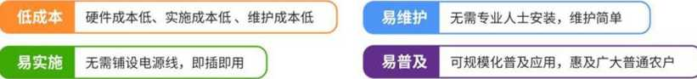
低功耗土壤传感器
低功耗光照温湿度传感器
低功耗二氧化碳温湿度传感器
二 型号:SW，034TRIO50
功能：监测土壤温度、土堰湿
度、土壤EC值
网路:无线
供电:电池3~5年
.型号:SW-OI-3THL2020
.功能:检测空气光照强度
.以及温度、湿度值
-网络:无线
供电:电池3~5年
，型号:SW-OI・3THC2020
,、功能:检测空气温度、湿度
.以及二氧化碳浓度
网络:无线
供电:电池3~5年
低功耗传感器
通过升级后的无线传感网络对享农果蔬园区大棚及温室内的土壤、空气等因素进行全维度、高密度和高粒度的大数据在线监测；能够实时收集并记录土壤温度、湿度、EC值、空气的温度、湿度、光照强度等信息数据，监测温室、大棚内环境变化情况。配合智能摄像监控设备，将作物环境数据与生长数据实时上传到大数据平台,通过对数据的实时监测指导种植管理，从而使种植管理过程更加的科学规范，普及应用农业物联网智能化低成本、可规模化、精准化、
标准化的现代农业管理新模式。

二、更加智能化的农业生产管理与智能控制系统
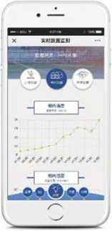
在农业生产中，提升生产效率，降低人力成本最大的影响因素就是管理和控制系统是否智能，浙江正大顺为智慧农业研究院在此次项目中通过新增可控设备、对原有电控设备升级等方式，对农业设备进行升级改造，使农业设备支持远程、智能化控制，实现科学管理，减少人力投入。
±» ±«28 土0EC 光需柒度 土IaiI度 空气沮废

当前传感器数据«io^maanHMKm:200*M2«Bng
&土堵温度 。土壤EC值 >光照强度 C土堵湿度
当筋：20.2X 当筋：5.0us/cm 当前：15.9IUX 当前：3.8%RH
■小：也无 最小：■无 ■小：13.2lux ■小：3.1%RH
■大：29.3*C Il大：5.3u$/cm ■大：19.3IUX •大：3.9%RH
平台数据查看页面
如温室大棚中，对卷膜电机、外遮阳电机、内保温电机、风机、湿帘水泵、水肥一体机等进行智能控制改造，实现在PC/手机端即可实现设备的远程智能控制。配合无线智能采集系统，只要大棚中温度、湿度等环境数据超过了设定的阈值，管理员就会收到警告提醒，工作人员通过手机就可以远程控制打开温室的窗户进行通风降温。同时由于智能控制器的存在，当传感器上传的数据显示土壤湿度不够了，系统还可以自动启动灌溉系统进行浇水，水量够了就自
动停止。


―i—1

图血置■目^Q0.
智能传感智能控制智能网关智能手机摄像头远程智能监控标准^产管理产品安全管理

■目目
天气土壤设备农资作物人员 农资投入管理农业智慧营俏
数字农业架构

三、基于大数据的智慧农业决策系统（享农大数据平

台）
为了更好的管理，浙江正大顺为智慧农业研究院为享农果蔬搭建了享农大数据农业平台，平台融合硬件、数据、监控、种植模型、溯源、产销对接等一站式应用，通过农业管理数据的实时采集、智能学习和记录所有的农事管理行为；通过病虫害数字模型准确预测农作物病虫害发生的时间和程度，制定精准预测、精准预防和精准控制的植保方案，从而建立黄瓜及西红柿的作物管理模型，指导当前农业生产，并在未来可服务于全区的农作物种植。
大数据平台通过多种多样的应用服务，不但能够帮助企业更快捷、更精准、更有效地管理农场，而且让企业或政府能够对所有农场进行统一监管，包括对农场的用户管理、基础信息查看、病虫害预警、环境异常预警、种植信息、追溯信息、统计数据、农业资讯、农场管家、营销推广等。充分运用大数据，让种植农作物保证产量
以及质量，让企业、农户有据可依，让农作物整个生长过程能够精准调控，规避风险。
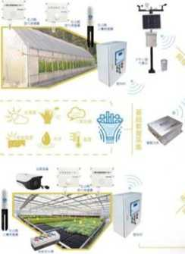

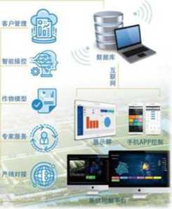
数字农业系统示意图
政府通过公共服务平台采集的享农大数据平台所收集的园区生产数据，可以对辖区内的农业园区进行生产、销售、流通等环节实现有效监管；通过公共服务平台收集的农业经营数据，可对辖区内的农业产业进行调研及数据分析，为政府决策提供精准的数据参考。

四、从种植到销售流通的全程智慧溯源系统
农产品溯源是智慧农业的一个重要环节，是一个能够连接生产、检验、监管和消费各个环节，让消费者了解符合卫生安全的生产和流通过程，提高消费者放心程度的信息管理系统。目前市面上大多追溯系统仅展示品种、产地、品牌等简单信息，而本项目中的享农智慧溯源管理平台的产品档案则包括：品牌信息、产品认证信息、农事记录、环境数据、植物生长期图片、实时视频、加工配送信息

等，可以说是农产品的电子身份证。系统提供了“从农田到餐桌"的追溯模式，实现从种植到销售流通全程溯源的智慧化升级，通过农事管理数据采集智能硬件，实时地记录所有的农事管理行为，并将传感器数据、智能管理行为数据、农事操作数据自动上传到云端溯源系统。
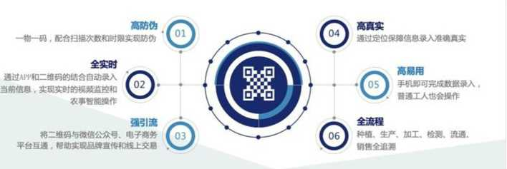
溯源功能

消费者可以通过扫描终端二维码随时进入网络观看农作物的种植过程，看农作物生长过程中都用了什么药，施了什么肥，让大家放心食用，实现对产品全过程的可信化溯源，让监控部门可查、让消费者可信。享农智慧溯源系统实现了溯源与种植、溯源与销售的全面对接，从而形成更加具有可信度的溯源和营销引流模式。一旦发现问题，能够根据溯源进行有效的控制和召回，从源头上保障消费者的合法权益。
浙江正大顺为智慧农业研究院的普及化数字农业解决方案通过基于物联网及大数据分析的核心智能化设备升级，实现以低功耗智能传感器、无线通讯网关、大数据处理、智能化作物管理模型，智能控制等物联网应用的规模化落地，建设集土壤及环境参数实时

采集、数据处理、管理预警、智能建模、智能控制等功能于一体的现代农业物联网及大数据应用服务体系，实时监控种植环境信息，及时获取异常报警信息及环境预警信息，并可以根据环境监测结果,实时智能调整控制设备，实现作物的科学种植与管理。
同时，通过物联网技术与设施、自动采集生产环节、加工环节、运输环节、销售环节相关数据，为农产品建立“身份证”，实现全程可追溯，打造高端农产品品牌，帮助企业实时掌控农产品市场动态，及时调整市场销售方向和策略。实现"品牌+标准+规模”的经营体制，让企业及农户通过终端绿色农业产品的溢价在整个智慧升级过程中受益。
浙江正大顺为智慧农业研究院

"戴村工分宝"：数字赋能乡村自治
"戴村工分宝”是萧山区戴村镇首创的乡村数字治理平台。平台以积分激励、村民参与为特色，通过小程序+区块链的产品形态，覆盖活动组织、村务公开、民主监督、村民服务等乡村场景，激发村民自治活力，打造村民信用体系，在实践中形成了"治理+发展"的乡村数字治理戴村模式。
2020年8月上线以来，截至2021年4月底，"戴村工分宝"(以下简称"工分宝")已实现全镇22个行政村的全覆盖，10988户36710名村民加入"工分宝"，镇村两级发起各类活动近300场，发放工分近800万分。戴村镇的乡村数字治理创新，得到了社会各界的热情关注，《光明日报》、《农民日报》、《浙江日报》、《杭州日报》等媒体多次进行了深度报道。目前，"工分宝”的实践已走出萧山，在宁波、舟山、金华等多地的乡村落地，正在成为浙江数字化改革的一道亮丽风景。

一、"工分宝"的设计理念
(-)从问题出发：夯实基础激发村民自治
近年来，戴村积极抢抓全区“后峰会、前亚运"历史机遇，以打造“杭州南花园、城市新阳台''为总目标，经济发展、城镇建设、乡村振兴等工作取得了显著的成绩。但同时，戴村镇同样面临着乡村治理的共性难题。
一是村级数字化基础薄弱。村干部使用数字化工具的意愿不足,
能力欠缺；村级事务数据积累少，缺乏数据治理的基础支撑，无法适应在线化、多元化的乡村治理现状。二是村民主体意识淡薄。在日常乡村治理工作中，村民参与度低、主动性差、主体意识淡薄，一定程度上存在“干部干，群众看"，甚至是“干部干，群众骂"的现象。
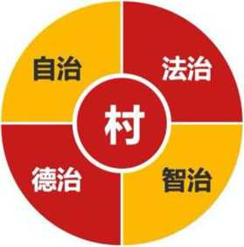


上面千条线,下面一根针，村是整体智治的基础.
@
村民
告别•■干部干.群众看"，
让村民真正成为乡村自治的主体.
©村干部
火车跑得快，全靠车头带，
村干部是乡村智治的关键.
"工分宝”聚焦的主要问题
（二）两分四场景：乡村数字治理的平台架构
"工分宝''从乡村治理的实际问题出发，通过"两分四场景"的整体架构，构建起"治理形成信用，信用促进发展"的业务闭环。两分即"工分"和“信用分”，四场景分别是村民的“赚工分”、"花工分”场景和"获取信用分"、"使用信用分"场景。
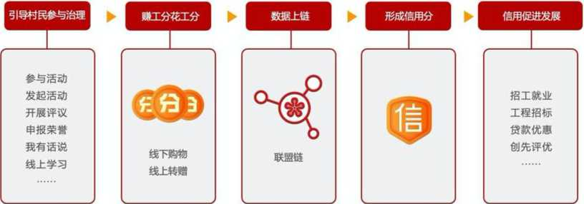
治理形成信用信用促进发展
“工分宝，，的整体架构
（三）赚工分花工分：接地气的村民激励机制
村民通过看文章、申报荣誉、参加民主评议、发起和参与活动等行为，可以获取1-300不等的工分。工分可在戴村镇两个试点村辖区内的多家商户购物。物质激励之外，"工分宝”定期发布光荣榜,村民可以在手机上随时查阅工分情况和榜单。
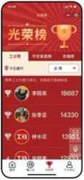

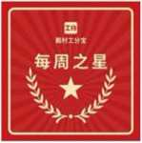
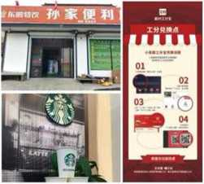
光荣榜
每时星微信JW
各类表彰（精神激励）
运营机制-工分
让村民既有"面子"又有.里子"
街周之星奖牌
工^兑换点
工分兑换（物质激励）

"工分宝”工分激励场景

（四）信用分：信用体系建设的乡村探索
在工分的基础上，通过抽取村民治理行为数据，经过后台算法的动态计算，形成了每一位村民的“信用分"。信用分可用于招工、社工、小微工程承包、贷款授信等村民信用场景，从而让积极参与乡村治理，贡献多信用高的村民，优先或更高规格享有各项发展权益。"信用分"数据用区块链登记和管理，透明客观，不可篡改。同时，"信用分''算法预留了第三方数据接口，便于接入"戴村工分宝"之外的第三方涉信数据，为信用分的长期发展和开放应用创造了条件。
运营机制-信用分
治理形成信用信用促进发展

信用分获取方式
积分同步
彝与各辘动、民主评议
政府数据
!（¢^.IRJRge
第三方应用
银行、保险、电商
9
信用分
负面清单
失德失依匹塞法、行政处分
经济发展
招工、社工、/JM工程、保险触农产品销售、农家乐民宿导流
社会发展
创先评优、村级后备干部选拔
信用分应用场景
信用分获取与使用场景

二、"工分宝"的主要做法
围绕"工分宝”的推广使用，戴村镇政府和共建单位杭州岭上科技有限责任公司联合组建了运营团队，开展面向村民的调研、推
广、培训和数据分析等工作。经过8个月的运营，成效显著，亮点
纷呈。
（-）党建引领：定好规则做好表率
"工分宝"由镇党委牵头设计，村党组织具体实施，做到了党组织的全过程把关和全方位领导。在“工分宝''的顶层设计中，戴村镇党委主导设计了一整套工分规则，通过对村民不同行为的赋分，体现了党对乡村治理工作的导向，推动党委政府的角色从一线操作者更多向规则制定者转变。
（二）平台建设：简单易用持续迭代
结合戴村镇和试点村的实际需求，"工分宝"确立了"简单易用”的核心开发理念，并有针对性地采取了“适老化”设计。2020年8月9日正式上线后，“工分宝"进行了持续迭代，在近8个月的时间里完成了6个大版本的更新，针对90个功能点进行了优化。

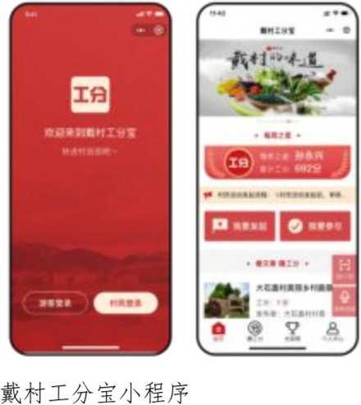
eABHX^Y^II^
（三）村民参与：活动丰富渐入常态
“工分宝''以微信小程序为载体，无需下载、简单易用。村民在手机上通过"看一看”、"点一点”、"说一说”、“扫一扫"等简单操作,即可完成在线学习、荣誉申报、民主评议、活动报名和工分兑换。

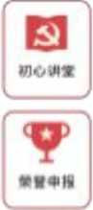
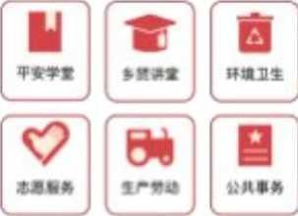
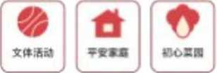
"工分宝，，的各类活动
（四）工分卡：因地制宜信息普惠
针对没有智能手机的老年人，"工分宝”配套设计了“工分卡”。村民凭卡可参与活动、获得工分和兑换工分，从而最大限度拓展了"戴村工分宝”的普及面，做到了传统服务方式与智能化服务创新并行。2020年底，工分卡再次升级，针对14周岁以下的儿童推出"红领巾卡"，通过大手拉小手的设计，带动更多村民以家庭为单位共同参与乡村治理。

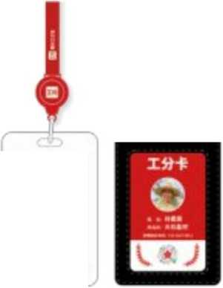

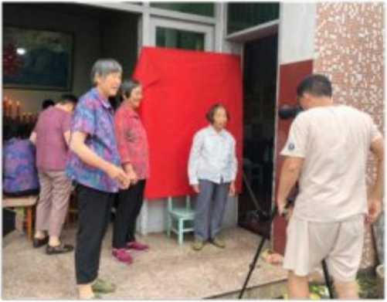
卡片样式及工分卡照片入户拍摄现场
（五）工分商城：共建共享治理成果
"工分宝''设置了工分商城，引入政府资金之外的各类商品和服
务，丰富工分使用场景、拓展工分资源、减轻财政负担。工分商城
是一个商家、村民、政府三方共建、互惠互利的工分流通平台。商
家可在商城获得更多的曝光；村民可在商城获得实打实的优惠；政
府可将工分回收,
减少工分池的现金投入。

♦工分商城商品兑换♦
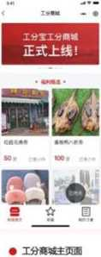
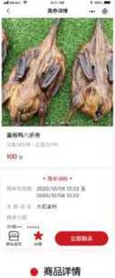
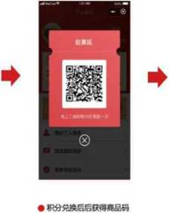

•由新京扫育品码进行核桐

"工分宝"工分商城页面
（六）系统集成：连接乡村丰富场景
"工分宝''作为一个村民端，在有效解决村民"能用"、"爱用”的基础上，正在逐步连接乡村治理、公共服务和产业发展的各类场景，不断提高平台的“有用”含量。这既是对数字化改革"一体化”原则和“系统集成”理念的回应，也是"工分宝”平台实现可持续发展的关键设计。
- •信用分2•流量
治理侧
连接人：村民自治
连接信息：清廉村社
连接组织：共建组织账户

>
连接服务：村里办
村民端
连接资金：金融助农

<
连接工作：社工和小微工程

<
连接产业：乡村文旅、农村电商
连接资源：农房租赁、农地交易
产业侧
1•积分商城2.公益金
"工分宝"：数字乡村连接者
杭州市萧山区戴村镇人民政府

"大蔚分类"：大云镇垃圾分类的数字化实践
"大蔚分类”是嘉善县大云镇的垃圾分类数字治理体系。该体系以全民参与、积分激励、资源化闭环为特色，通过线上平台+线下运营模式结合，通过垃圾分类全过程的数字化运营和监管，打造大云垃圾分类"数字化+资源化”特色治理模式。
截至2021年5月份，"大蔚分类"平台已覆盖大云镇708家商铺、226
家企业，总计12934人加入到垃圾分类工作体系中，累计发放积分80万积分(1积分=0.01元)，兑换35万积分。平台累计实现易腐垃圾处理1381吨，有机肥出料22吨。通过物联网、互联网、大数据分析等技术并结合智能感知终端，项目实现了垃圾分类到垃圾处理的一体化服务，做到垃圾分类的全链路管理和工作数据化、可视化、智能化。

一、"大蔚分类"的设计理念
(-)从问题出发：利用数字化赋能
集镇和农村的垃圾分类工作和城市相比，不论是组成成分还是处理方式都有不同特点，具体存在问题：1、农村生活垃圾基础分类设施缺乏；2、村民的环保及垃圾分类意识不足，垃圾分类知识缺乏；3、普通农村居住分散，公共设施选点难；4、数字化技术薄弱，无法追溯，无法做到精准宣传，导致分类质量不高。


基础设施
农村生活垃圾基础分类设瞬
乏

意识不足
村民的环保及垃圾分类意识不
足，垃圾分数1识缺乏



选点困难
普通农村居住分散公共设施选勰

数字化薄弱
数字化技T^弱，无法ii溯，无法峥腌准宣传，导致分类
®M^FW

"大蔚分类"聚焦主要问题
（二）一分二场景：大蔚分类的平台架构
大蔚分类因地制宜，从大蔚分类现状和实际出发，通过垃圾分类和垃圾处理两大场景构建垃圾分类全流程闭环，通过"一分”，即垃圾分类积分体系，实现农民垃圾分类的正向激励体系，促进垃圾分类长效执行。同时将垃圾分类积分作为一个独立的场景应用，和第三方系统互联互通。
■数据分析分类评价
积分获取消费
三方场景提供
M
•垃圾重量趋势•垃圾准确率等•两介体系输出
- 垃圾称重
- 垃圾拍照
- 垃圾评价
- 积分获取
- 积分兑换
- 积分排名
垃圾卿巴LJ还0呻民
有机种植
"大蔚分类''的整体架构
（三）赚积分花积分：村民的闭环反馈机制
村民通过参与日常的垃圾分类活动，按照标准进行垃圾正确分类，将获得对应积分。积分可以通过居民积分卡或者积分币进行实
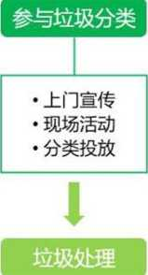


物兑换，支持在本村线下商超兑换。积分还能形成村民垃圾分类排
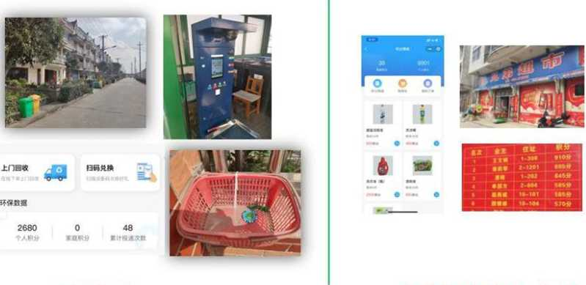
行榜，进行线下张贴公布和线上展示。
获取积分 奖励兑换（精神+物质）
“大蔚分类"积分激励场景
（四）积分体系赋能：垃圾分类细分领域的积分数据
垃圾分类产生的积分体系，作为数字乡村的一个维度的评价指标体系，可以标准化输出给第三方系统，实现全体系的评价机制，促进乡村的数字化治理。
垃圾分类积分体系
数字乡村等三方应用

村民的垃圾分类积^^
村民信用评价体系的一个指标数据
积分体系赋能场景

二、“大蔚分类”的主要做法

依据"分类投放要定时、分类收集要定人、分类运输要定车、分类处理要定位”的"四分四定”农村生活垃圾处理要求，"大蔚分类”基于户分类、村收集、镇转运、县处理的模式，结合当地实际，进行了方案定制优化。
（-）政策要求：全民参与
垃圾分类的需求归根结底是公共需求，要在政府主导下，在一定宣传教育和强制手段下，引导公众行为，用公众的力量实现生活环境改善和资源节约的目的。农村主要涉及到村民、村干部等主体,从上到下统一思想。
（二）运营方案：1+1+1（监管平台+村民端+运营端）
考虑到村民的年纪和对新事物接受的程度，大蔚分类在方案的实现上，尽量减少村民的复杂操作，让设备多做事，让数据多跑路;通过运营人员+数字化系统的技术支撑，获取村民垃圾分类的情况,同时提高大蔚分类的实质效果，做到效果可量化，数据可视化。
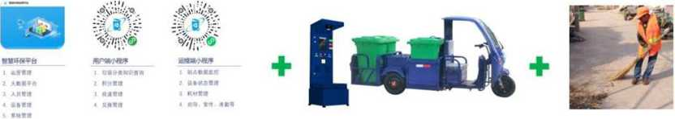
数字化平台 智能设备 运营人员

"垃圾分类''解决方案
（三）积分卡：一户一码 ^
由于农村老年人居多，同时由于没有智能收集或者不会使用小
程序，“大蔚分类"
配套设计了"积分卡"。村民凭卡可参与活动、获得积分和兑换，同时提供实体兑换币，切实做到推广使用的可行性。
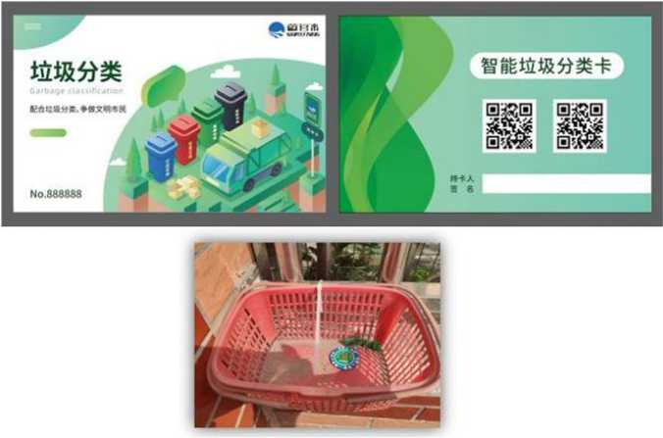
卡片样式及实体币

（四）积分兑换：线上商城+线下超市
"大蔚分类"设置了线上积分商城和线下超市，通过不同的渠道满足村民不同的消费需求。运营企业通过和线下超市对接，签署协议，打通积分使用途径，实现积分方便兑换，提高村民的积极性和获得感。
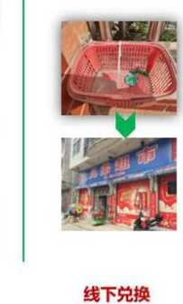
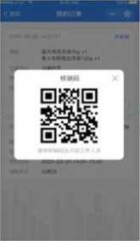
线上兑换
“大蔚分类''积分兑换
（五）处理闭环：就地资源化
分类以后的易腐垃圾通过资源化一体机进行就地减量化处理，做到易腐垃圾"不出村”，经过生化处理机经过有氧微生物，结合多种堆返技术，产生可再利用物料，经过加工可形成各类种植所需的基质、有机肥原料；可以还肥于民，还肥于田，做到资源化的利
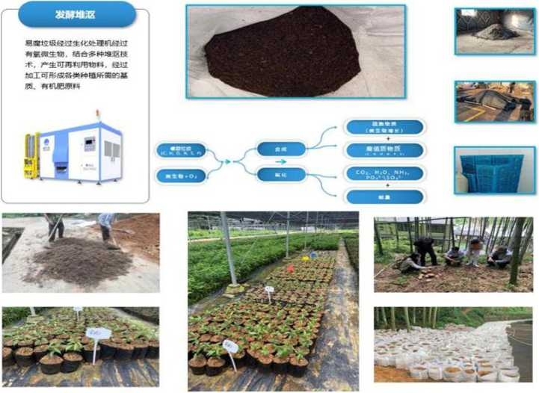
用。
就地资源化处理
（六）再生资源闭环：多途径回收
通过多途径将生活垃圾中的可回收物加以回收利用，包括智能可回收物回收箱、小程序线上预约上门回收、回收热线预约上门回收、定时定点回收等，结合多种方式满足不同人群的回收需求，统一在农村驿站进行可回收收集。
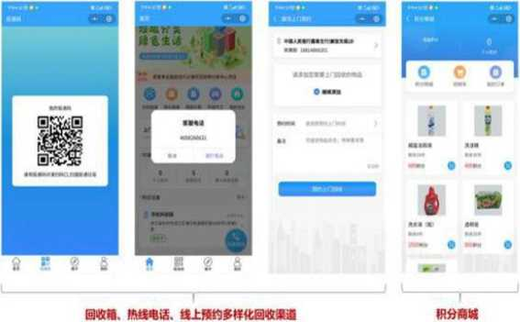
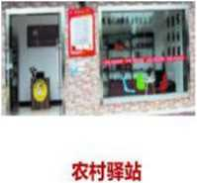
就地资源化处理
（七）应用拓展：夯实乡村生态振兴
在提高村民分类观念、提升农村人居环境的基础上，"大蔚分类”逐步进行业务场景拓展，包括农村污水治理、土壤、大气、水质等监测等，拓展和夯实体系的内涵和业务应用场景，在实用化和迭代上做升级，构建绿色生态体系的一体化基础上，打造农民安居乐业的美丽家园，让良好生态成为乡村振兴支撑点。

应用拓展：乡村绿色生态体系
蔚复来（浙江）科技股份有限公司
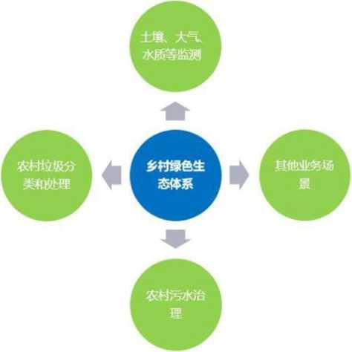

三林村“乡村法律服务驿站"的数字法治实践
三林村"乡村法律服务驿站”是专门针对乡村人民群众打造的互联网+法律服务平台。该平台以大数据+AI智能+人工服务为特色,通过终端机器将村民们与法律服务团队及法律知识大数据联通，旨在为村民们提供更便捷、更规范、更普惠、更精准的公共法律服务。

一、项目概况
2020年7月20日，湖州市德清县禹越镇三林村“乡村法律服务驿站"正式落成。经过数月的探索、铺设、运营，"乡村法律服务驿站”取得了显著的成效，深受当地政府及村民们的一致好评，《人民周刊》2020年第21期刊登了一篇名为《三林村的数字化变革》的文章，点名评价三林村试点为"德清县数字乡村建设的排头兵”。
法保网"乡村法律服务驿站”覆盖范围辐射杭州临安、湖州德清、宁波慈溪等多个地区的乡村。法保网坚定秉持着"让每个村都拥有自己的法务部”的企业使命根植基层，继续赋能数字乡村法制建设，争做"数字乡村"议题下乡村法治问题的回答者。

二、项目简介
"乡村法律服务驿站"是专门针对乡村人民群众打造的互联网+法律服务平台。该平台以大数据+AI智能+人工服务为特色，一共分为7大功能板块，分别为法保律师库、乡村法治建设、在线法律
以上内容仅为本文档的试下载部分，为可阅读页数的一半内容。如要下载或阅读全文，请访问：https://d.book118.com/116042050041010032

